Научная статья

Моя научная статья посвящена изучению того, как люди относятся к QR-кодам: уровню их знаний , насколько доверяют QR-кодам, мнение о будущем.

Основная цель работы — изучить общественное мнение о QR-кодах с помощью социологического исследования. В рамках достижения этой цели были разработаны и проведены тематические опросы, каждый из которых соответствует отдельному аспекту взаимодействий людей QR-кодом. Первая тема позволяет выяснить, насколько хорошо опрошенные знают про QR-код . Вторая тема про безопасность и доверие. Третья тема сосредоточена на взглядах участников будущем QR-кодов.
Собранные данные я преставил в графическом виде с помощью диаграммы для наглядности и удобства восприятия. На их основе сформулировал выводы.

Осведомленность о QR-кодах

Знаете ли вы что такое QR-код?
Ответ “да” - 97 человек (97%)
Ответ “нет” - 3 человека (3%)

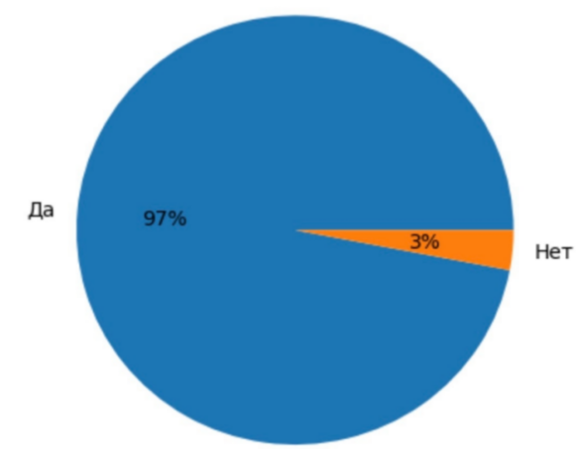

Насколько часто пользуетесь QR-кодами?
Ответ “пользуюсь каждый день” - 53 человека (53%)
Ответ “несколько раз в неделю” - 42 человека (42%)
Ответ “практически не пользуюсь” - 5 человек (5%)

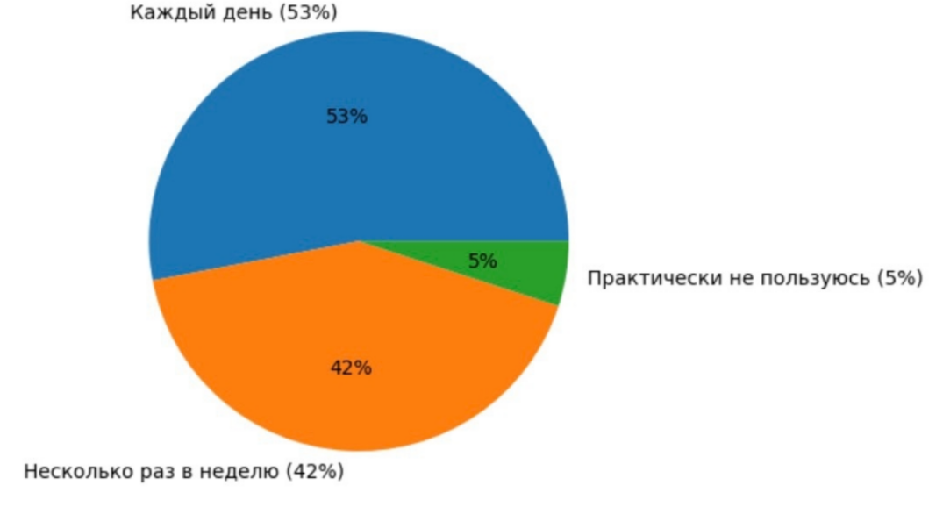

Доверие и безопасность QR-кодов

Считаете ли вы QR-коды безопасными?
Ответ “да”- 58 человек (58%)
Ответ “нет”- 16 человек (16%)
Ответ “не задумывался”- 26 человек (26%)

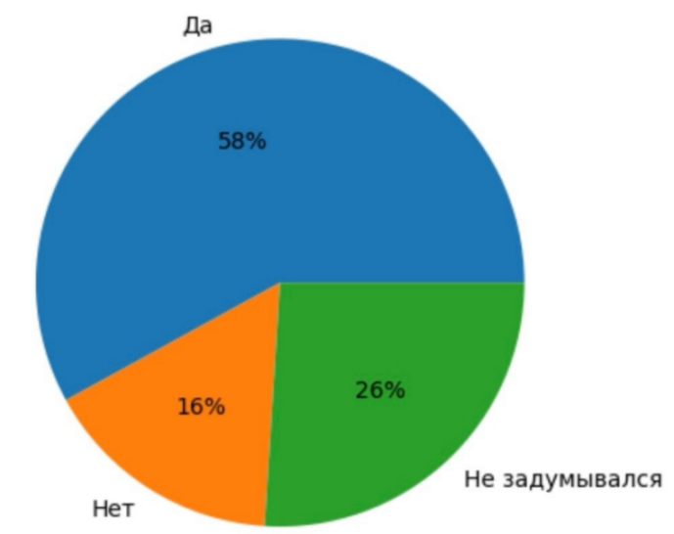

Есть ли у вас опасения при использовании QR-кодов?
Ответ “постоянно” - 18 человек (18%)
Ответ “нет” - 35 человек (35%)
Ответ “иногда” - 47 человек (47%)

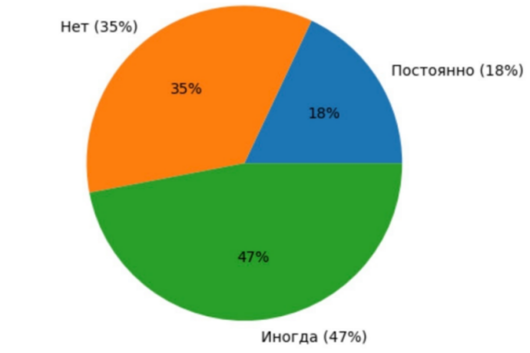

Будущее QR-кодов

Будут ли QR-коды развиваться в будущем?
Ответ “да” - 72 человека (72%)
Ответ “нет” - 8 человек (8%)
Ответ “затрудняюсь” - 20 человек (20%)

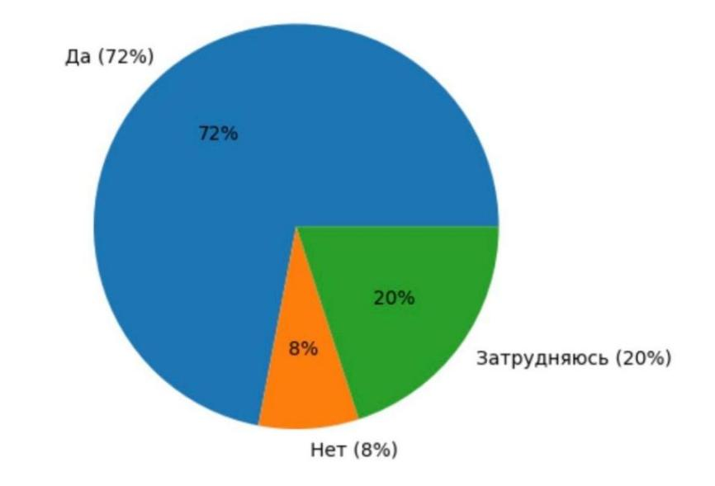

Итоги опросов:
Осведомленность и частота использования

Иследование подтверждает что большинство людей активно пользуюся QR-кодами. О них знают практически все. Более того, для многих это рабочий инструмент которым они пользуются каждый день.

Вопросы безопасности и доверия. Актуальные проблемы.

В то же время отношение к популярной технологии неоднозначно. Одни пользователи полностью доверяют QR-кодам, а другие все же остерегаются и задумавыются о безопасности. Люди время от времени испытывают тревогу при сканирование кодов. Это показывает что технология недоработана и ей есть куда развиваться.

Получив результаты опроса я заинтерисовался, почему достаточно большой процент опрошенных не доверяет современной технологии. Проанализировав работу QR-кодов я выявил актуальные проблемы:

- Беспечность. Люди пользуюся кодами постоянно, но редко задумываются о том куда ведет ссылка. Это открывает двери мошенникам, использующим фишинг ссылки.

- Парадокс восприятия. Он заключается в том, что люди пользуются кодами на «автомате» доверяя самой технологии без проверки. При этом они испытывают тревожность, но этот страх остается на уровне интуиции и не подкреплен реальными знаниями цифровой гигиены. Из-за отсутствия четкого понимания угроз фоновая бдительность не перерастает в осознанную. Из-за чего человек вскоре может попасть в руки мошенников или распростаннить свою личную информацию.

Взгляд в будущее

Большинство опрошенных позитивно смотрят на развитие QR-кодов, предпологая что они продолжат прогресировать. Но небольщая часть считает что QR-коды уже достигли пика своего развития и стремиться уже некуда.

Вывод:

QR-коды давно перестали быть чем-то новым — исследование показывает, что почти все опрошенные знакомы с этой технологией, а многие используют её каждый день.

Однако за популярностью скрывается парадокс: несмотря на повсеместное применение, доверие к QR-кодам далеко не абсолютное. Более половины пользователей время от времени настороженно относятся к сканированию кодов,а кто--то просто не задумывается о безопасности.

При этом люди верят в будущее QR--кодов — большинство считает, что технология будет развиваться. Получается,QR-коды уже вписались в нашу жизнь, но чтобы их развитие шло без сбоев, важно обучать пользователей цифровой грамотности и рассказывать, как пользоваться этой технологией безопасно.

